B.T.S. GEOMETRE-TOPOGRAPHE

EPREUVE E.4
Epreuve professionnelle à caractère technique Unité U4-1
Exploitation de Documents et Organisation

Session 2017

Durée : 2 heures Coefficient : 2

Matériel et documents autorisés
- Toutes les calculatrices de poche y compris les calculatrices programmables, alphanumériques ou à écran graphique à condition que leur fonctionnement soit autonome et qu’il ne soit pas fait usage d’imprimante (Circulaire n° 99-186, 16/11/99).
- Document autorisé : aucun

Document à rendre avec la copie

- Document réponse n°1 …………………………………………………..page 13 / 13

Dès que le sujet vous est remis, assurez-vous qu'il est complet. Le sujet est composé de 13 pages, numérotées de 1/13 à 13/13.

- Lisez la totalité du sujet.

Conseils aux candidats :

- Répondez aux questions dans l'ordre où elles sont posées.
- Pour chaque réponse, utilisez la même numérotation que celle de la question.
- Chaque réponse sera justifiée. Les bonnes réponses non justifiées ne compteront que pour la moitié du barème de notation.
- Si une réponse à une question n'est pas donnée, portez le numéro et laissez un intervalle vierge.
- Soignez la présentation.
- Afin de préserver l'anonymat des copies, vous serez attentif à ne marquer aucun nom, autres que ceux donnés par le sujet.
Questions | Temps conseillé | Barème
Prise de connaissance du sujet | 10 mn
Partie 1 : exploitation de la documentation | 40 mn | 13 pts
Partie 2 : mission de nivellement | 40 mn | 14 pts
Partie 3 : contrôle du tachéomètre | 20 mn | 8 pts
Partie 4 : mission photogrammétrique | 10 mn | 5 pts
Total | 120 mn | 40 pts

Liste des documents
Document | Objet | Page
1 | Fiche signalétique Marigny-Brizay B | 7
2 | Fiche signalétique Vendeuvre-du-Poitou IV | 8
3 | Fiche signalétique repère de nivellement D'.A.O3 - 25 | 9
4 | Fiche signalétique repère de nivellement D'.A.O3 - 116 | 10
5 | Données techniques du niveau | 11
6 | Photographies aériennes | 12
Doc Rép 1 | Extrait de carte | 13

Capacités du référentiel du BTS :
C 1.1 : S’informer.
C 2.1 : Etablir un projet de canevas et d’observations
C 3.1 : Choisir les matériels et méthodes adéquats au chantier topographique C 4.4 : Matérialiser et repérer le canevas planimétrique et altimétrique
C 4.5 : Vérifier, régler et étalonner les instruments C 4.6 : Effectuer les contrôles et mesures

MISE EN SITUATION

Le groupement d'entreprises en charge de la conception et de la réalisation de la nouvelle ligne à grande vitesse (LGV) reliant Tours à Bordeaux, décide de faire intervenir votre entreprise sur des tâches de contrôles d'implantations.
Le travail se localise dans la Vienne (86). Le fond de forme de la voie est en place. Il vous incombe de faire les dernières vérifications avant la mise en place des couches destinées à supporter les traverses et les rails.

Partie 1 : exploitation de la documentation

Vos recherches sur le site internet de l’IGN vous ont permis d’obtenir les documents suivants :

  - Deux fiches signalétiques de sites géodésiques (documents 1 et 2)
  - Deux fiches signalétiques de repère de nivellement (documents 3 et 4)
  - Un extrait de carte (document réponse 1 page 13)

En consultant les dossiers de données que l'on vous a remis, vous constatez que le chantier LGV utilise la projection Lambert 93.

  - Citez une autre projection, plus récente, largement utilisée en topographie aujourd'hui. Pour quelle raison possible le chantier LGV ne s'appuie-t-il pas sur cette projection ?

  - Quel est l'inconvénient de la projection Lambert 93 ?

  - Quel est le nom du système géodésique lié à la projection Lambert 93 ? En détailler les initiales.

  - Sur le service internet Géoportail, vous repérez 2 sites géodésiques proches de votre chantier (fiches signalétiques sur documents 1 et 2). Donnez la précision planimétrique de ces sites ? Qu'est-ce qui peut justifier la valeur de cette précision ?

  - Quelle est la valeur de l'ondulation sur le repère géodésique Marigny-Brizay B (document 1) ? Faire un schéma explicatif.

  - En vous renseignant, vous apprenez que le chantier LGV dispose de son propre canevas (bornes en béton), dédié au chantier. Un collègue retrouve les coordonnées Lambert 93 d'une borne qui selon lui serait proche du chantier :
E = 499 995, 274 m N = 6 627 782, 841 m

En vous repérant grâce aux 2 sites géodésiques connus (documents 1 et 2), dessinez un cercle de 3mm de rayon sur ce lieu (sur le document réponse 1 à rendre avec votre copie).

Partie 2 : Mission de nivellement

On vous demande à présent de contrôler l'altitude du fond de forme du chantier.
Par mesure de précaution, vous décidez de déterminer l'erreur de collimation (inclinaison de l’axe de visée) de votre niveau Na 720.

  - Précisez d'abord ce qu'est cette erreur (explications et schéma), et donnez un mode opératoire simple pour l'éliminer sur le terrain.

  - Pour déterminer l'erreur de collimation du niveau, vous procédez comme sur le schéma :
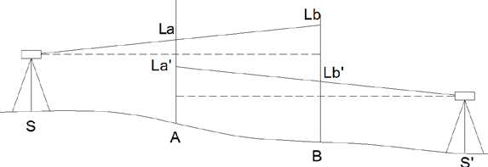
Mesures terrain
SA = AB = BS' = 30,00m (distances horizontales)
Lectures sur mire :
La = 1,561 m Lb = 1,891 m
La' = 1,360 m Lb' = 1,692 m
Calculer l'erreur de collimation en mm/m.

  - Au regard de la fiche technique de votre niveau (Document 5) que pensez-vous de votre résultat ?

  - Afin de calculer l'altitude d'un point sur le chantier, vous décidez de faire un cheminement simple du repère D'.A.O3-116 au repère D'.A.O3-25. Comment s'appelle ce type de cheminement et quel est l'intérêt de s'appuyer sur deux repères de nivellement ?

  - Quel est l'ordre de ces 2 repères de nivellement ?

  - Sur le cheminement, la somme des dénivelées obtenue du repère D'.A.O3-116 au repère D'.A.O3-25 est de : -15,201 m. Calculer l'écart de fermeture du cheminement.

  - Le tableau ci-après indique la précision relative des repères de nivellement en fonction de leurs ordres. (Source IGN).

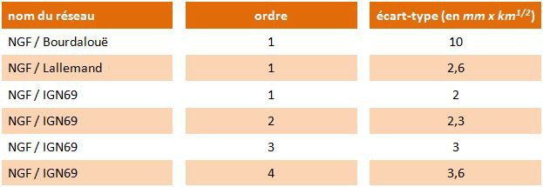

En observant la carte ainsi que les obstacles sur le terrain, la longueur du cheminement altimétrique est estimée à environ 1300m entre les 2 repères de nivellement.
Calculer la tolérance sur l'écart fermeture de ce cheminement. Le cheminement ferme-t-il ?

Partie 3 : contrôle du tachéomètre

Pour contrôler certaines implantations déjà réalisées, vous décidez de vérifier votre matériel.

  - Vous avez un doute sur la verticalité de l'ensemble canne / prisme.
Précisez la procédure de contrôle que vous pourriez mettre en œuvre en utilisant le tachéomètre.

  - Afin de contrôler l'erreur de collimation verticale (ou erreur d'index vertical) de votre appareil vous visez plusieurs fois un point net éloigné. La moyenne de vos mesures donne : Cercle à gauche : V1=97,458 gon, cercle à droite : V2= 302,546 gon.

Déterminer la valeur de l'erreur.
Quelle est l'influence de cette erreur sur la visée d'un point situé à 50m ?

  - Par la suite vous prenez des détails importants sur le chantier en omettant de faire le double retournement sur les points 56 et 91 :
Point 56 : V1=100,894 gon (angles verticaux) Point 91 : V2= 301,445 gon

Vous n'avez plus la possibilité de revenir sur le terrain, calculez l'angle vertical corrigé sur ces 2 points.

  - Votre tachéomètre se situe plutôt dans l'entrée de gamme d'un fabricant. La précision angulaire de l'appareil est affichée sur la notice de l'appareil : 7'' (degrés sexagésimaux) sur une visée.
Quelle méthode proposez-vous pour mesurer un angle avec une précision de +/-1 mgon ?

Partie 4 : Mission photogrammétrique

Il est à présent prévu de calculer les volumes des déblais/remblais sur ce tronçon de la LGV. Pour cela, votre société utilise un drone pour réaliser le lever en s'appuyant sur le principe de la photogrammétrie.

  - Calculer l'échelle du cliché A075 (document 6) sachant que la surface du cliché au sol couvre un carré de 420m x 420m.

  - L'appareil survole le chantier en prenant régulièrement des clichés, la zone de recouvrement entre chaque image doit être de 60% minimum. Quel est le recouvrement en pourcentage entre les clichés A075 et A076 (estimé par mesure directe sur les photos du doc
6) ? Cela respecte-t-il le recouvrement imposé ?

  - L'emprise de la surface couverte vous parait trop restreinte, évoquez 2 solutions permettant d'augmenter l'emprise de la photographie lors de la prise de vue.

DOCUMENT 1

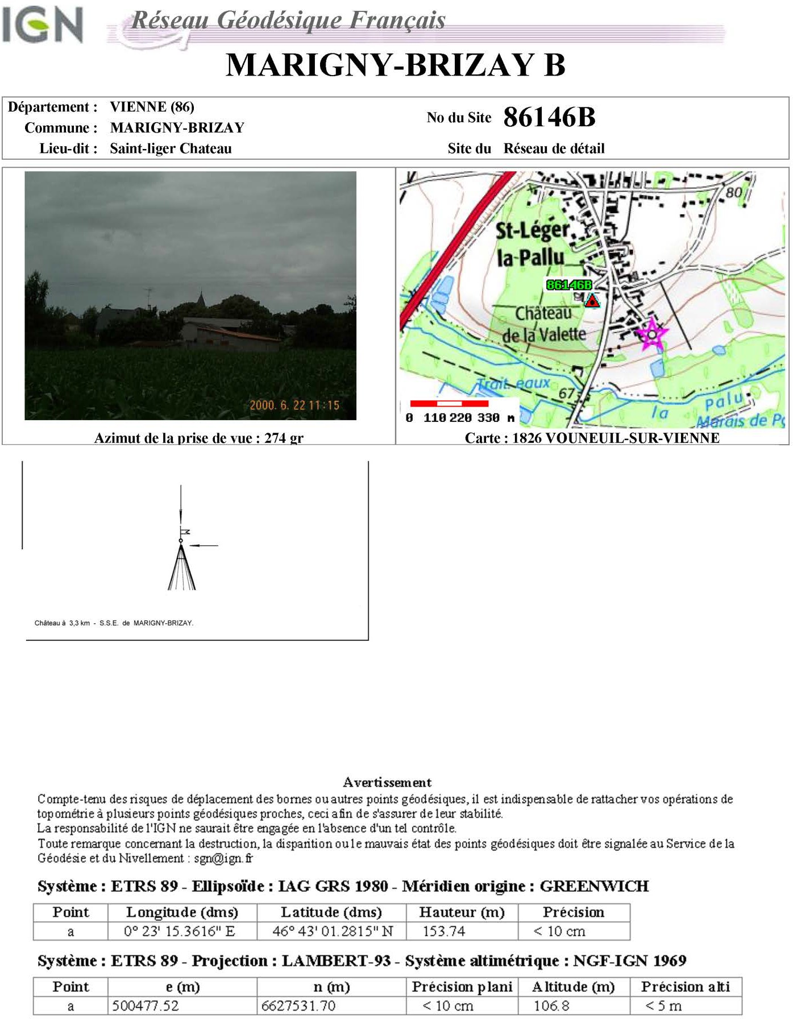

DOCUMENT 2

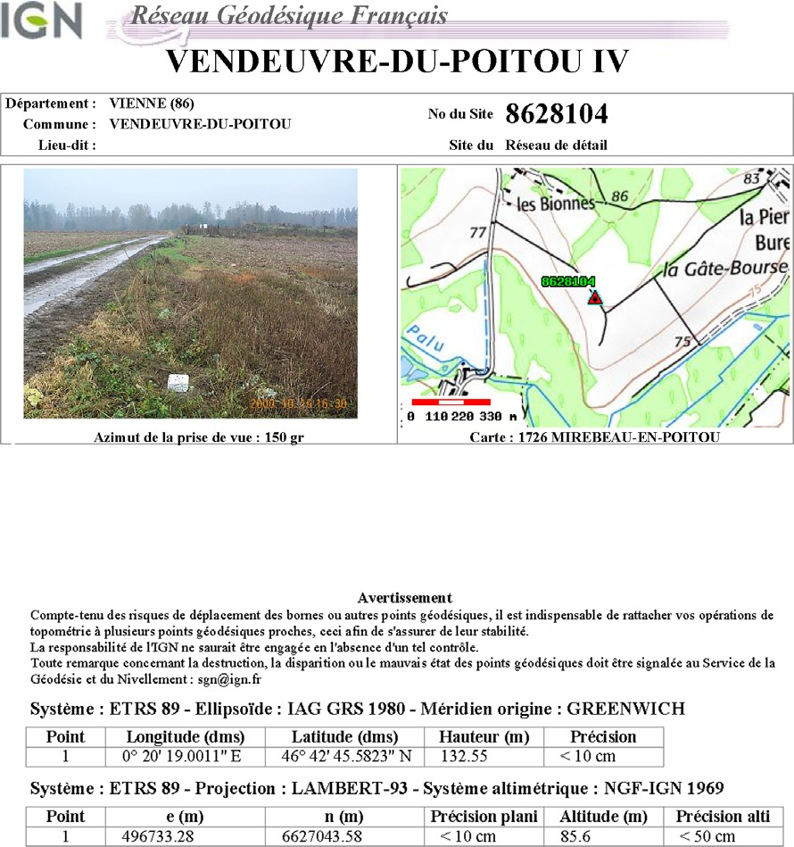

DOCUMENT 3

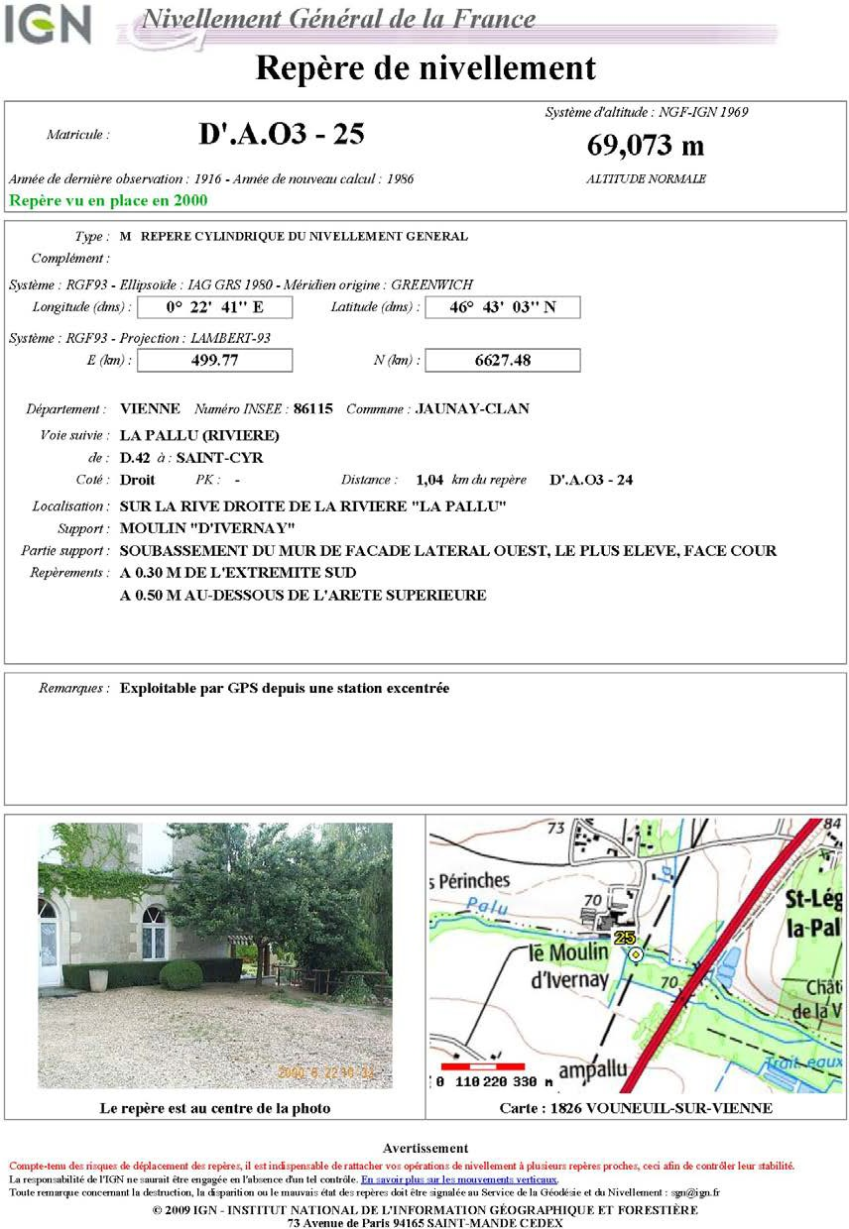

DOCUMENT 4

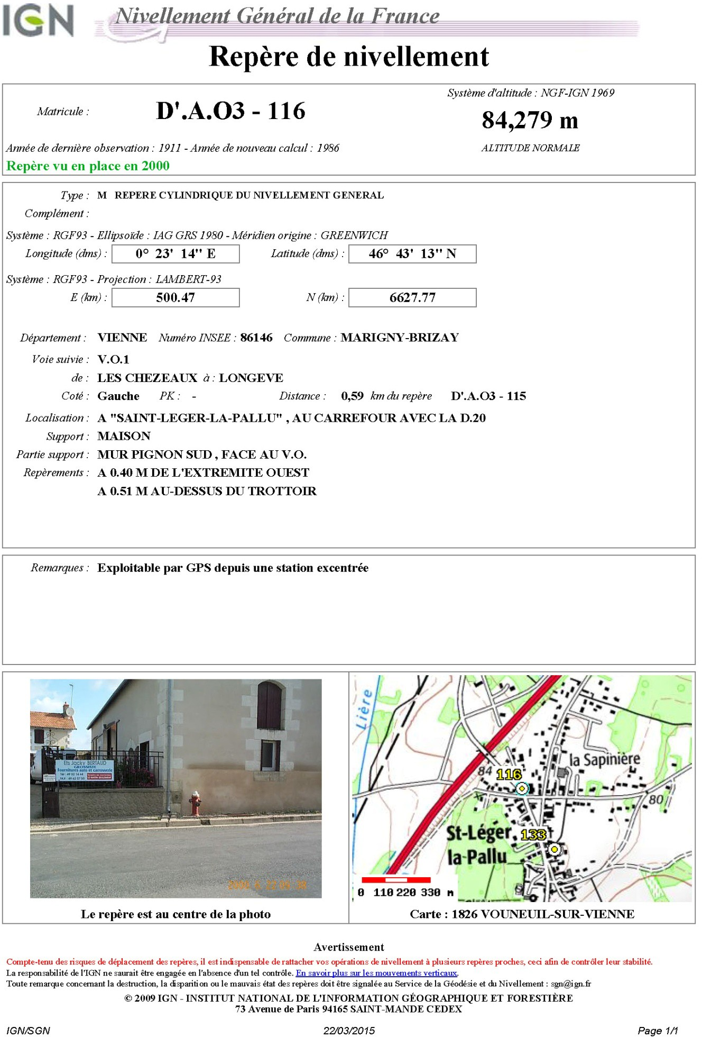

DOCUMENT 5

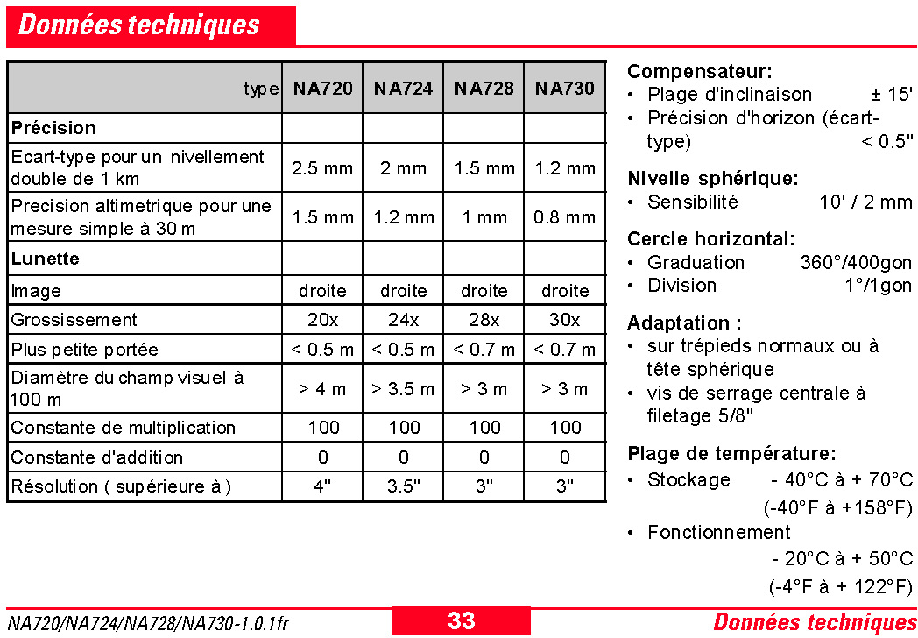

DOCUMENT 6

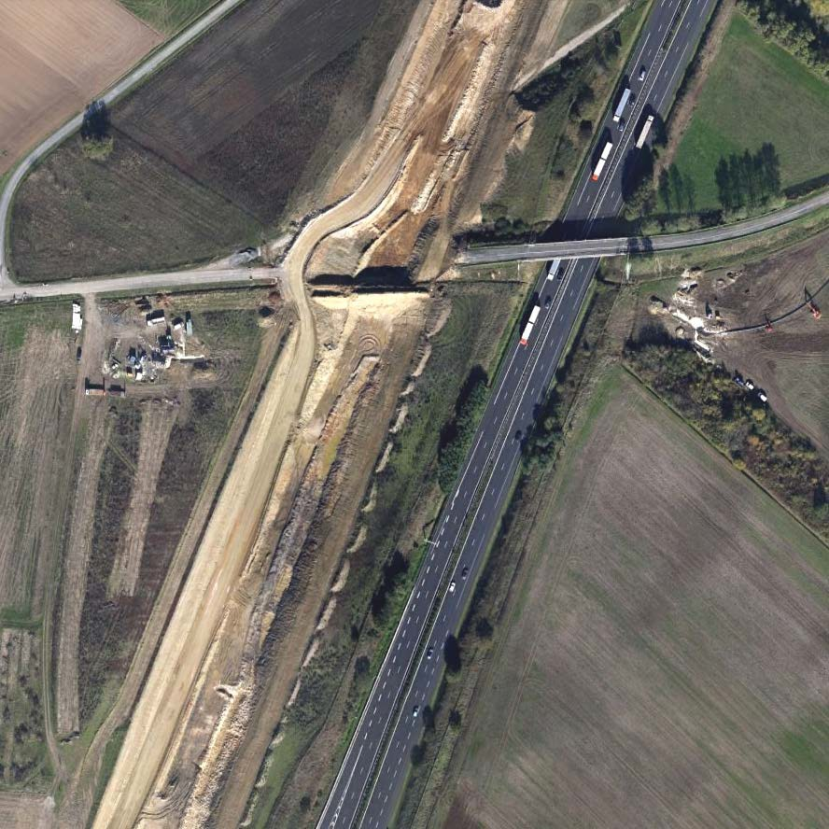
Cliché A075

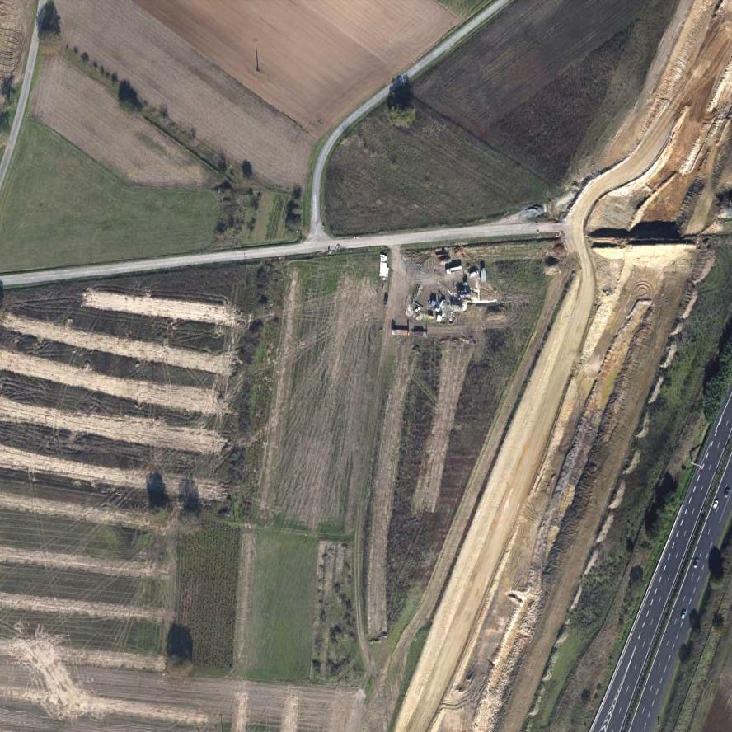
Cliché A076

DOCUMENT REPONSE 1

